Государственное бюджетное общеобразовательное учреждение Самарской области средняя общеобразовательная школа с.Кошки муниципального района Кошкинский Самарской области структурное подразделение дополнительного образования детей Дом детского творчества

____________________________________________________

446800, Самарская область, муниципальный район Кошкинский, село Кошки, ул.Первомайская, д.16, тел.8465021493, e-mail: kosddt@yandex.ru

**Моя малая родина : природа, культура, этнос**

**Номинация: Экотрадиции**

Объединение «Юный исследователь»

**Тема:** **Духовное наследие моего народа**

Гурьянова Маргарита Владимировна

**Возраст** : 10лет, класс

**Руководитель**:

Николькина

Надежда Николаевна,

Педагог дополнительного образования

Самара , 2021 год

**Оглавление** Введение…………………………………………………………………4 -5

II. Основная часть

2.1. История возникновения чувашских поселений в Кошкинском районе…………………………………………………………………… 6-7

2.2. Языческая религия у чувашей.............................................................8

2.3.Языческие божества чувашей………………………………………...9

2.4. Поминально-погребальные обряды…………………………………10

2.5. Праздники и обряды чувашей……………………………………….11-17

2.6 Анкетирование……………………………………………………… .18

III. Заключение …………………………………………………................19

Список литературы ……………………………………………..................20

Приложения…………………………………………………...................... 21-29

**Введение**

Самарская область многонациональная. В губернии проживает свыше 100 национальностей и народностей, очень много делается для сохранения национальных культур. С конца прошлого века идёт активный процесс создания национально-культурных центров, национальных коллективов, открытие национальных школ. Задача современного общества – сохранить и возродить национальную культуру, воспитать бережное отношение и уважение к своему прошлому. На территории нашего района проживают люди различных национальностей, у каждого своя богатейшая история. Я – участница народного коллектива «Сеспель», с удовольствием изучаю традиции чувашского народа. На территории сельского поселения «Большое Ермаково» проживают чуваши, русские, мордва, татары, азербайджанцы. Коренное население – чуваши и мордва. Недавно я узнала, что, оказывается, чуваши до сих пор сохранили древние языческие обряды, а в с.Ерандаево ещё недавно проживали крещёные и некрещёные чуваши, и многие обряды перекочевали из древности в 21 век. Мне захотелось выяснить, какие языческие обряды существовали у чуваш , поэтому я решила провести исследовательскую работу на тему « Духовное наследие моего народа».

**Актуальность.** Считаю эту тему интересной и актуальной, так как изучение традиций своего народа – важное и полезное занятие. Современная молодёжь должна знать свои корни, уважать свою культуру. К сожалению, многие традиции забываются, и узнать о них можно лишь из научных источников.

**Проблема:** современная молодёжь постепенно утрачивает связь со своим историческим этносом, забывается родной язык и особенности национальной культуры, что может привести к потере многих традиций.

У меня возникли **две гипотезы**:

1. Возрождение культуры своего народа необходимо начать с изучения истории возникновения обрядов и традиций .

2. Сохранение национальной культуры поможет нашему обществу стать более гуманным и цивилизованным.

**Цель работы**: расширить знания об истории возникновения языческих обрядов, повысить интерес к своему прошлому.

**Задачи:** исследовать историю заселения чувашей на территории Самарского края; узнать о языческих богах древних чуваш; выяснить, какие языческие традиции сохраняются на территории нашего поселения; приобщение сверстников к изучению народной культуры.

**Методы исследования:**

1. Изучение истории вопроса в научных трудах, работа в библиотеке.

2. Поиск и систематизация материала.

3.Посещение сельского краеведческого музея.

4.Анкетирование.

5. Беседа с жителями сёл Большое Ермаково, с.Ерандаево.

6. Работа в сети Интернет.

**Практическая значимость.** Данное исследование можно использовать на занятиях по краеведению, при проведении внеклассных мероприятий. Некоторые обряды могут быть использованы при проведении культурных мероприятий участниками народного коллектива»Сеспель» БольшеермаковскогоСДК.

**II. Основная часть.**

**2.1. История возникновения чувашских поселений в Кошкинском районе.**

Исторически предки чуваш были выходцы из древнетюрской общности, формирование единого чувашского народа происходило путём слияния групп булгарского населения и финно-угорского населения. Булгарский период сыграл важную роль в формировании этнокультурного облика чувашей(Приложение 1). Начало заселения чувашей в междуречье Черемшана и Кондурчи относится к концу XVII века, но постоянных поселений ещё не было в связи с неблагополучной политической обстановкой – почти каждое десятилетие происходили опустошительные набеги кочевых племён. В основном чуваши были переселенцы из заволжских степей, основная масса переселенцев –чувашей принадлежала к некрещёным. В середине 18 века началось массовое крещение нерусских народов. Но не все чуваши приняли христианство, вплоть до 21 века в чувашских сёлах остаются некрещёные чуваши. В основном чуваши занимались земледелием и скотоводством, народными промыслами Для чувашей характерны были небольшие по размерам деревни , починки и выселки. Формирование сёл началось в середине XVIII века. На территорию Кошкинского района чуваши-земледельцы пришли в концеXVII века из Нижегородских земель, заселив низовья рек Кармалы и Юмратки(Старая Кармала, Юреево, Старое Максимкино и Большое Ермаково). Чувашские селения располагались, как правило, вдоль бассейна рек Большого Черемшана, Кондурчи. По переписи 1710 года здесь проживало 1880 человек. В 1910 году чуваши по численности населения занимали второе место, всего около 8 тысяч человек(3944 человек в волостях Самарской губернии и около 4 тысяч в Чулпановской волости Казанской губернии) и проживали в Степношенталинской, Чулпановской волостях и в ряде селений Тенеевской и Чистовской волостей. По социальному положению чуваши – бывшие удельные крестьяне, то есть принадлежали до реформы 1861 года царской семье. В начальный период заселения большинство чувашских селений были малодворными, насчитывали 20-40 дворов, но уже к середине XIX века они насчитывали 50-70 дворов, здесь немаловажное значение имел климат, в южных уездах численность была выше, чем в северных. В начале XX века чувашские деревни и сёла были довольно крупными, в среднем по 146 дворов, были селения и свыше 200 дворов, однако семьи у них были одними из самых малых в Самарской губернии( в среднем по 4,9 человек, то есть родители и двое-трое детей). Также национальная особенность расселения чувашей – это планировка селений, так называемые « курмыши». « Курмыш»- это изба, амбар, баня, хлев, сарай, подведённые под одну соломенную крышу. Старинная чувашская семья кил-йыш обычно состояла из трех поколений: дедушки-бабушки, отца-матери. Однако до сих пор устойчиво сохраняется древняя традиция , согласно которой младший сын всегда остается с родителями как наследник. Такая традиция наблюдается и в сёлах нашего поселения.

**2.2**. **Языческая религия у чувашей.**

Языческая религия сохранялась у чувашей вплоть до середины XVIII века. Хотя впоследствии чуваши приняли христианство, но оставались сёла, где часть населения оставалась некрещёной вплоть до конца XXвека, как например, в селе Ерандаево. Предки чувашей верили в существование добрых богов и духов во главе с Султитура(верховным богом), с другой стороны – злых богов и духов во главе с Шуйтаном(дьяволом) и духов Верхнего мира – добрых, Нижнего света – злых. Наши предки верили, что человеческая душа может жить самостоятельно. Дух предков покровительствовал членам рода, но мог и наказать за недостойное поведение Если человек нарушал принятые в обществе нормы поведения и морали , то его ждало наказание, поэтому заболевшие спешили к своим духам и божествам с просьбами о помощи и приносили им подарки. Чувашский шаман – йомзя- выявлял причины болезни или несчастья, выгонял злого духа. Религия древних чувашей воспроизводила структуру общества. Во главе группы богов стоял Султа тура со своей семьёй. В дела людей Султа тура не вмешивался, управлял людьми через помощника – бога Кебе, который управляет судьбой человека ,и его служителей: Пулёхсё, назначавшего людям судьбу, счастливые и несчастные жребии, и Пихампара, который раздаёт людям душевные качества, сообщает юмзям пророческие видения, он также считался покровителем животных. В некоторых селениях насчитывалось до нескольких сот различных богов. Только жертвоприношения, молитвы и обряды могли предотвратить вредные чары этих божеств.

**2.3.Языческие божества чувашей.**

Чуваши чтили и божков, олицетворявших солнце, землю, гром и молнию, свет, ветер. Многие чувашские боги обитали не на небе, а на земле. Злые божества и духи существовали отдельно от Султа тура, других богов и божков и враждовали с ними. Бог зла и мрака Шуйтаннаходился в бездне, хаосе. От Шуйтана произошли Эсрель – божество смерти, уносящее души умерших людей, Ийе – домовой и костолом, Волкан –дух,который вызывал эпидемии, а Вупар(упырь) - тяжёлые болезни, удушье, лунные и солнечные затмения.Важное место среди злых духов занимал Йёрёх, представлявший собой куклу в виде женщины. Она передавалась из поколения в поколение по женской линии. Йёрёх считался покровителем чувашской семьи.

Наиболее опасными и злыми божествами считались киремети, которые обитали при каждом селении и приносили несчастья ( болезни, пожары, засухи, град, падёж скота и т.д.). Название киремети происходит от мусульманского культа святых «карамат». В каждом селении было не менее одного киреметища .Самым главным символом киреметища являлось одинокое дерево: дуб, ветла, берёза. Наши предки старались умилостивить богов и приносили жертвы . Это могли быть домашние животные, хлеб, каша, пироги. Жертвоприношения совершали в специальных местах, чаще в лесах, они также назывались киремети. За ними ухаживали мачауры. Они вместе с главарями молений кёлёпусе совершали обряды жертвоприношений. Добрым богам и божествам наши предки посвящали общественные и частные жертвоприношения и моления. Это были моления, связанные с земледельческим циклом уйчукё( моление об хорошем урожае). Леса, реки, пруды, особенно омуты заселяли арсури( подобие леших), вуташ( водяной) .Благополучие в семье и хозяйстве обеспечивал хёртсурт. Это дух женского рода, на скотном дворе обитало целое семейство духов-покровителей домашних животных. Надворные постройки имелисвоих духов-покровителей: хранитель клети- кёлетриыра, погреба – нухрепхуси, сторож овина – аванкётусе. В бане находился зловредный дух ийе – домовой-костолом.

**2.4.Поминально-погребальные обряды.**

Поминально-погребальные обряды свидетельствовали о культе предков у чуващей. Смерть виделась как злая сила в виде духа Эсреля - духа смерти. Чувство страха препятствовало большим изменениям в погребальном обряде, и некоторые ее элементы сохранились до наших дней. По поверьям чуваш через год душа умершего превращалась в духа, которому молились и поэтому при поминании чуваши стремились задобрить его, чтобы получить помощь в делах. Поминальный обряд заканчивали такими словами: «Благослови! Пусть будет перед тобой все в изобилии. Угощайся здесь вволю и возвращайся к себе».

Умерших хоронили головой на запад, на могиле ставили временный памятник из плоского дерева в виде фигуры(салам юпи (прощальный столбик), осенью в юпауйах(месяц столба, памятника) сооружали на могиле умерщего в течение года юпа – памятник из дерева или камня, мужской – дубовый, женский – липовый. Поминки у чувашей сопровождались ритуальными песнями и плясками под пузырь(шапар) или волынку (купас), чтобы умилостивить покойника, сделать ему приятным пребывание в загробном мире, разжигались костры, совершались жертвоприношения. Когда умершего несли на кладбище(масар), то обязательно возле кладбище был овражек или ручеёк, ложбина, через него был положен мостик(переход в мир предков). Во время похорон на могиле разжигали костёр. Также костёр разжигали во время поминок, туда кидали жертвенную пищу, которую собирали в специальную чашку. Плакать было не принято, пели специальные песни. В костёр кидали и вышитые головные уборы, украшения. Традиция хоронить умерших некрещёных чувашей по языческим обычаям сохранилась у жителей села Ерандаево( потомков чувашского племени сувар). Здесь есть два кладбища, для крещёных и некрещёных чувашей.(Приложение 5). Некрещёных чувашей хоронят по обычаям предков, хотя обычаи забываются, осталось только трое представителей некрещёных чувашей. Но и крещёные чуваши вспоминают своих некрещёных предков, языческий обычай разжигать костёр на могиле иногда присутствует при обряде похорон у крещёных чувашей. Также элемент язычества проявляется в том, что в могилу умершему кидают монеты на случай, если вдруг у умершего были долги.

**2.5. Праздничные обряды чувашей.**

В быту чуваш и культуре , особенно в обрядах, сохраняются традиции, особенно устойчивы музыкально-обрядовые традиции.

Обряды и праздники чувашей в прошлом были тесно связаны с их языческими взглядами на устройство мира и соответствовали хозяйственно-земледельческому календарю.   
Цикл обрядовых праздников начинался с зимнего праздника — сурхури (овечий дух), приуроченного ко дню зимнего солнцеворота. Затем наступал праздник восхваления солнца саварни (масленица, ) когда пекли блины, устраивали катания на лошадях вокруг селения по солнцу. Весной праздновали манкун , который впоследствии совпал с православной пасхой. По окончании всех полевых работ проводился праздник акатуй ( свадьба плуга). За севом наступала пора уява, когда возлагался запрет на все сельскохозяйственные работы .Праздник продолжался несколько недель. Это время жертвоприношений учук с просьбами о богатом урожае, сохранности скота, здоровье и благополучии всего рода.

**Улах**

Осенью и зимою, когда ночи длинные, молодежь проводила время на посиделках – «Улах». Посиделки организовывали девушки. Собирались обычно у кого-нибудь дома, если родители уезжали в гости в соседнюю деревню, или в доме одинокой женщины, или в бане. Потом девушки и парни  помогали ей в какой-нибудь работе, дров наколоть, хлев почистить.За помещение иногда расплачивались и продуктами.

Девушки приходили со своим рукоделием: вышивкой, вязанием. Затем приходят парни с гармошкой. Они садились возле девушек, смотрели на их работу, оценивали. Парни приносили девушек орехи, пряники.  Один из парней обязательно был гармонист. Молодые люди на посиделках веселилась. Пели песни, шутили, плясали, играли. Потом парни уходили на посиделки на другие улицы. На каждой улице собирался свой « Улах». Парни за ночь успевали посетить несколько таких посиделок. Парни на этих посиделках присматривали себе невест.   Сейчас данная традиция утрачена

В старину на «Улах» приходили смотреть и родители. Гостей угощали пивом, а они клали в ковш деньги, которые потом отдавали гармонисту.

**Саварни.** Праздник проводов зимы у чувашей называется «Çǎварни», его справляют одновременно с русской Масленицей.

В масленичные дни с раннего утра дети и старики шли кататься на горку. Старики хоть раз да скатывались с горки на прялках. С горки нужно прокатиться как можно можно дальше.

В день празднования «Çǎварни» украшают лошадей, запрягают

их в нарядные сани и устраивают «катаччи» катания. Данная традиция популярна и в настоящее время.

По всей деревне разъезжают ребята школьного возраста и поют песни.

Жители села и стар, и млад, собираются в центре села и прощаются с зимой, сжигая соломенное чучело «çǎварни карчǎкки». различные В «çǎварни» во всех домах пекут блины, пироги, варят пиво. Приглашали в гости родственников из других деревень. В нашем поселении этот праздник празднуется очень весело. Наш народный коллектив продолжает эту традицию, на празднике мы исполняем и чувашские, и русские песни. В некоторых сёлах, например, Андреевке чучело Масленицы сжигают под вечер, а затем все прыгают через костёр.

**Манкун (Пасха).**

«Мǎнкун» - самый главный и почитаемый праздник у чувашей. Перед пасхой женщины обязательно мыли избу, белили печи, мужчины наводили порядок во дворе.   К пасхе варили пиво и  наполняли бочки. В день перед пасхой мылись в бане, а ночью шли в церковь на «Автанкелли».  На пасху и взрослые и дети наряжались в новые одежды. Красили яйца, готовили «чǎкǎт», пекли пироги.

           При входе  в дом первой старались пропускать девочку, потому что   считается, что если первый вошедший в дом женского пола, то и у скотины больше будет тёлочек, ярочек. Первой вошедшей  девочке дают крашеное яйцо сажают на подушку, и она должна сидеть тихо, чтобы и куры, утки, гуси так же спокойно сидели в своих гнёздах и вывели птенцов.

 « Мǎнкун» длится целую неделю. Дети веселятся, играют на улицах, катаются на качелях. В старину на каждой улице специально к пасхе строили качели, катались не только дети, но и парни  и девушки.

Взрослые на пасху ходили« калǎм», в некоторых деревнях это называют «пичкепуçлама» т. е. открывать бочки. Собирались у одного из родственников, а затем  ходили по очереди из дома в дом с песнями под гармошку. В каждом доме угощались, пели, плясали.  Но перед угощением старики обязательно молились божествам, благодарили за удачно проведённый год, просили благополучия в следующем году. У некрещёных чуваш этот праздник справляют раньше крещёных, в среду, у крещёных обязательно в воскресенье. Традиции красить яйца у некрещёных нет, угощение ставилось такое же.

**Акатуй.**

"Акатуй" - весенний праздник, который проводили после завершения посевных работ. Праздник сохи и плуга.

  Праздник проводится на открытой местности, в поле или на лесной поляне. Во время праздника проводятся различные соревнования: по борьбе, скачкам на лошадях, стрельбе из лука, в перетягивании  каната, в лазании по шесту за призом. Победителей награждают  подарком, а самый сильный из борцов получает звание  «паттǎр» и в награду барана.

 В древности перед праздником «Акатуй»  приносили в жертву домашнее животное и молились богам о благополучном годе, молодежь гадала о будущем урожае.

В наши дни на акатуе чествуют передовиков сельского хозяйства и коллективы художественной самодеятельности. Награждают их грамотами и ценными подарками. Этот праздник на территории Самарской области возрождается. Каждый год он проводится в разных районах, где проживает чувашское население. Это очень красочный и весёлый праздник.

**Синсе.**

В старину, когда посеянная рожь начинала цвести, старики объявляли о наступлении «Синсе». В это время в колосьях начинали образовываться зёрна, земля считалась беременной, и её ни в коем случае нельзя было трогать.

Все люди одевали только белые вышитые одежды. Запрещалось пахать, копать землю, стирать , рубить дрова, строить, рвать траву и цветы, косить и

Предки верили, что нарушение этих запретов может привести к засухе, ураганам или другим бедствиям. Если что-нибудь запретное по необходимости всё же совершалось, то старались загладить вину – приносили жертву и молились земле, просили у неё прощение.

После захода солнца молодёжь выходила на улицу водить хороводы и петь песни . Данный обычай не сохранился.

**Симек.**

После завершения всех полевых  весенних работ наступают дни, посвящённые памяти предков – «Симек».

Перед этим праздником дети и женщины ходили в лес, собирали лекарственные травы, рвали зелёные ветки. Этими ветками украшали ворота ,оконные наличники.  Предки верили, что на них сидят души покойников.  Симек в начинается в четверг. В четверг до восхода солнца   топят бани, утром моются отварами из 7 трав. После того как в бане все помоются, хозяйка ставит на лавку таз с чистой водой, веник и просит прийти и помыться усопших. Затем готовят угощение, и в обед идут на кладбище поминать родственников. У крещёных чувашей поминали умерших в субботу. В субботу  с утра пекут блины. Первый блин полагается духам умерших, кладут его к двери без чашки. Поминают усопших каждый со своей семьей  в своем доме, а затем идут поминать на кладбище. Здесь рассаживаются по семьям. На могилах оставляют еду – пиво, блины, обязательно зеленый лук. У входа на кладбище тоже оставляют угощение под « общей» могилой.

   Обязательно просят благополучия детям, родственникам, домашним животным. В молитвах желают своим родственникам, находящимся на том свете, сытной еды и молочных озер; просят предков не вспоминать живых и не приходить к ним без приглашения.

  Вспомнят всех знакомых и незнакомых усопших: нечаянно умерших, сирот, утонувших, убитых. Просят их всех благословить. К вечеру начинается веселье, песни, игры и танцы. Печаль и грусть не должны присутствовать на празднике. Люди хотят доставить радость своим предкам. Иногда во время «Симек»  справляют   свадьбы. Эта традиция поддерживается и поныне.

**Питрав. ( Петров день)**

Праздновался в сенокосную пору. В питрав   чуваши обязательно резали барана и проводили «чÿклеме». Молодежь в последний раз собиралась на «вǎйǎ», пела, плясала, играла. На праздник обязательно пекли пироги из свежих ягод, варили молодой картофель, варили мясной суп с домашней лапшой. После Питрава  прекращались игрища и хороводы. Все готовились к трудной работе – уборке урожая.

**Пукрав.**

Отмечается 14  октября. Проводили обряд « пукравǎ шшихупни»(задержание покровского тепла). Этот день считают началом зимних морозов и закрывают поддувала в стене. Над мхом, приготовленным для утепления , читается молитва: « О, турǎ! Дай нам и в зимние морозы жить в тепле, пусть этот мох держит тепло». Затем кто –нибудь подходит и спрашивает; « Что велишь делать этому мху?» Хозяин отвечает: « Велю тепло держать».

Хозяйки пекут капустные пироги. Закрывая края пирога, говорят: « Закрываю покровское тепло». Замазывают окна, затыкают щели. Посещают церковь.

**Кер сари.** Этот праздник празднуется после сбора урожая и переводится как осеннее пиво. Это торжество и обрядовые игры по случаю завершения уборочных работ. Этот праздник сохранился лишь как часть фольклора чуваш.

**Сурхури (приложение 6)**

Зимний праздник молодежи, который сопровождался гаданием, когда в темноте в хлеву ловили руками за ногу овец. На шее овцы парни и девушки завязывали приготовленные веревочки. Наутро опять шли в хлев и гадали о будущем муже или жене: если попадалась нога белой овцы, то жених (невеста)будет светлым , если жених некрасивый, попадется нога пестрой овцы, если черной – тёмным.

В одних местах сурхури называют ночь под рождество, в других – ночь под новый год, в третьих - ночь под крещенье. У нас его отмечают в ночь перед старым новым годом. Девушки в эту ночь собирались у одной из подружек , гадали на суженого, на жизнь в замужестве. Вносят  курицу в дом и опускают на пол. Если курица клюнет зерно, монету или соль – то быть богатой, а если курица клюнет уголь – быть бедной, если песок – то муж будет некрасивым. Надевали на голову лукошко, выходили из ворот: если не заденет, то в новом году она выйдет замуж, если заденет – то нет.

Парни и девушки ходят  по деревне, стучатся в окна, и спрашивает имена своих будущих жен и мужей « манн карчǎк кам?» (кто моя старуха), «ман старик кам?» (кто мой старик?). А хозяева в шутку называют любое, порой редко встречающее имя.

Детвора ходит по домам поет песни, желает хозяевам благополучия, здоровья, богатого будущего урожая, приплода скотине.

А ребятишкам клали угощение :пироги, горох, крупу, соль, сладости, орехи. Участники обряда, уходя , желали хозяевам: « Полная скамейка детей, полный пол ягнят; один конец в воде, другой конец за пряслом».Затем все шли в пустой дом, каждый приносил несколько поленьев и ложку. Девушки варили гороховую кашу или ещё что-то. А затем все вместе съедали приготовленное.

В настоящее время на коллектив Сеспель старается возродить некоторые традиции, мы уже несколько лет проводим сурхури, отмечаем саварни. Ежегодно участвуем в областном чувашском праздниках Акатуй, Уяв .Каждый год эти мероприятия собирают большое количество людей, любящих и уважающих традиции своего народа.

**Свадебные обряды**.

У чувашей были распространены три формы брака: 1) со свадебным обрядом и сватовством , 2) свадьба «уходом» и 3) похищение невесты, часто с ее согласия ). Жениха в дом невесты сопровождал большой свадебный поезд. Tем временем невеста прощалась с родней. Ее одевали в девичью одежду, накрывали покрывалом. Hевеста начинала плач с причитаниями . Поезд жениха встречали у ворот с хлебом-солью и пивом. Hа другой день поезд жениха отъезжал. Hевесту усаживали верхом на лошадь или она ехала стоя в кибитке. Жених три раза ударял ее нагайкой, чтобы отогнать» от невесты духов рода жены. Веселье в доме жениха продолжалось с участием родственников невесты. Ещё в середине прошлого века невесту, с её согласия, жених «крал» у семьи, увозил её к себе домой, а через день уже родственники жениха приезжали сватать невесту. За невесту полагался выкуп, иногда чисто символический. Гуляли свадьбу три дня, первый день у невесты, второй день у жениха, на третий день в дом к жениху приходили близкие родственники, невеста должна была угостить родственников. Варили куриный суп с салмой( самодельной лапшой). Перед тем, как отправиться в дом к жениху, на второй день собирались подружки и пели специальные песни, провожая невесту в новую жизнь. **Рождение ребёнка**.

Рождение ребёнка – большая радость для всего рода. Роды обычно проходили в бане.. Считали, что душу новорожденному дал дух. Если ребенок рождался раньше времени, слабым, то совершали обряд впускания в него души: сразу после рождения три пожилые женщины, взяв железные вещи (сковороду, ковш, заслонку), отправлялись на поиски души. Одна шла на чердак просить душу у бога, другая – в подполье, просила ее у шайтана, третья выходила во двор и призывала всех языческих богов дать новорожденному душу.  
После рождения ребенка приносили жертвоприношения духам. Знахарь (йомзя) липовой палочкой разбивал над головой ребёнка два сырых яйца , оторвав голову петуху, выбрасывал ее за ворота как угощение злому духу – шуйтану. Бабки-повитухи совершали и другие обряды : за ворот бросали хмель; держа ребенка перед очагом, бросали в огонь соль, заклиная злых духов и покойников удалиться и не приносить зло новорожденному. Они желали ребенку быть храбрым, сильным, трудолюбивым, как его родители.

Когда родится маленький человек, сначала его никому не показывали, чтобы не сглазить. Через месяц приходили родственники, приносили с собой угощение и подарки, этот обычай сохраняется. Сейчас уже нет зыбки, ребёнок лежит в колыбели. Под подушку обязательно клали металлический предмет, чтобы оградить ребёнка от дурного глаза, а на лбу малыша ставили сажей кружок с этой же целью. В выборе имени руководствовались тем, кто был уважаемый родственник. Если ребёнок часто болел, ему давали другое имя, чтобы обмануть болезнь. Часто это были названия птиц или животных. Часто бывало так, что по документам у человека одно имя, а в народе его звали по-другому

**Заключение**

Итогом моей работы является исследование истории моего народа, его языческих корней. Я считаю , что представитель каждой нации имеет право знать свои корни, традиции своего народа для того, чтобы не прерывалась связь времён. Гипотеза подтвердилась в процессе работы. Своё исследование я продолжу, так как мне интересно, какие традиции сохранились у чувашского населения в других районах нашей губернии. Моя семья – активная участница многих культурных мероприятий, проводимых в нашем селе. Мы гордимся своими предками, и я хочу, чтобы мои сверстники также заинтересовались своей историей. Практический результат моей работы – создание презентации и выступления в составе народного коллектива «Сеспель». Многие обряды записаны со слов жителей Мадюковой А.А., Еремеева В.А., Барбузанова В.И. и переданы краеведческому музею. Описание многих обрядов вошло в творческую копилку нашего коллектива. Мы выступаем на различных мероприятиях районного и областного уровней и знакомим жителей нашей губернии с культурой нашего этноса. История моего народа интересна и самобытна. Многие традиции продолжают жить среди населения, хотя люди не придают значения истокам. Надеюсь, что моя работа заинтересует моих сверстников, ведь это наша история. Изучение наследия народа должно способствовать культурному просвещению населения и сохранению традиций предков.

**Библиографический список**

1. Бытовая культуры чувашей.- Чебоксары,1985. 303с.
2. Ведерникова Т.И. Этнография и праздничная культура народов Самарского края.- Самара,1991. 90с.
3. Арнольдов Н.А. Край наш Кошкинский от А до Я. – Кошки, 2005. 258с.
4. Справочник Кошкинского района. Самара, 2012.400с.
5. Ягафова Е.А. Самарские чуваши. Самара, 1998. 368с.

**Приложение 1. Карта Великой Булгарии**

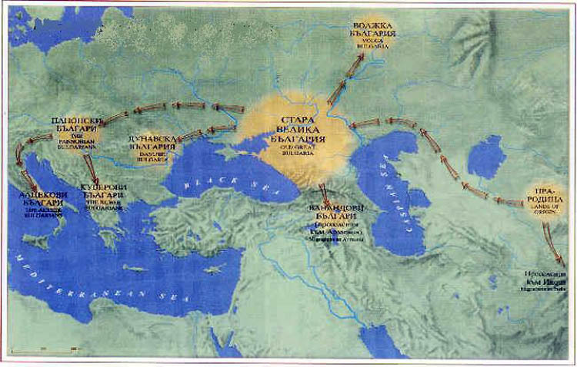

**Старинная чувашская семья**

**Приложение 2. Воспоминания Мадюковой Акулины Алексеевны( 1929 -2019)**

Родилась в большой крестьянской семье. С малых лет помогала родителям по хозяйству, работала в огороде, ухаживала за скотиной. Своя жизнь не сложилась, так как в результате болезни стал расти горб. Всю жизнь прожила в селе Ерандаево сначала с родителями, потом с младшим братом. По традиции младший сын ухаживал за родителями и оставался в родительском доме. Работала в колхозе имени Ленина в полеводческой бригаде, перед пенсией в школе техничкой. Помогала брату ухаживать за скотиной, так как он работал шофёром и дома появлялся только вечером. Когда тому дали дом в Большом Ермакове, с ним не поехала, осталась с его сыном Владимиром. Помогала по хозяйству, смотрела за детьми. Акулина Алексеевна и сейчас любит работать в огороде и смотреть за животными. Вечерами зимой прядёт шерсть и вяжет. Креститься отказалась, как и брат, а сестра крестилась. « Как прожила, так и умру» - говорит Акулина Алексеевна, только жалеет, что скоро некому будет правильно её проводить в последний путь. Обычаи забываются, а передать их некому, молодёжь не хочет. Бабушка плохо говорит по-русски, лучшее занятие для неё – работа в огороде, где у неё всегда были порядок и чистота.

**Приложение 3. Воспоминания Еремеева Валерия Алексеевича, 1941 г.р.**

 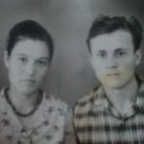

Еремеев Валерий Алексеевич – уважаемый житель села Ерандаево. Родился Валерий Алексеевич в селе Ерандаево в 1941 году, его детство пришлось на трудные военные годы. Рано пришлось деревенскому пареньку узнать тяжёлую сельскую работу, пришлось помогать матери, которая целыми днями работала в колхозе, отец погиб на фронте. В семье всегда почитали старших, уважали мнение бабушки, которая жила вместе с ними. Семья была некрещёной, как и многие в то время. Валерий выучился на ветеринара и стал работать в колхозе « Маллала», а затем в колхозе имени Ленина после присоединения ерандаевских колхозников с колхозниками села Большое Ермаково. В 1962 году женился на Законовой Акулине Ильиничне. Детей у них не было. Почти полвека проработал на ферме ветврачом. Приходилось сутками пропадать на работе. Односельчане уважают его за отзывчивость, готовность помочь. И сейчас, находясь на заслуженном отдыхе, Валерий Алексеевич активно участвует в жизни села. Он соблюдает и языческие традиции, и православные. Хотя жена была из верующей семьи, Валерий Алексеевич не захотел принять крещение из-за уважения к родителям.

**Приложение 4. Народные традиции сегодня. Акатуй.**

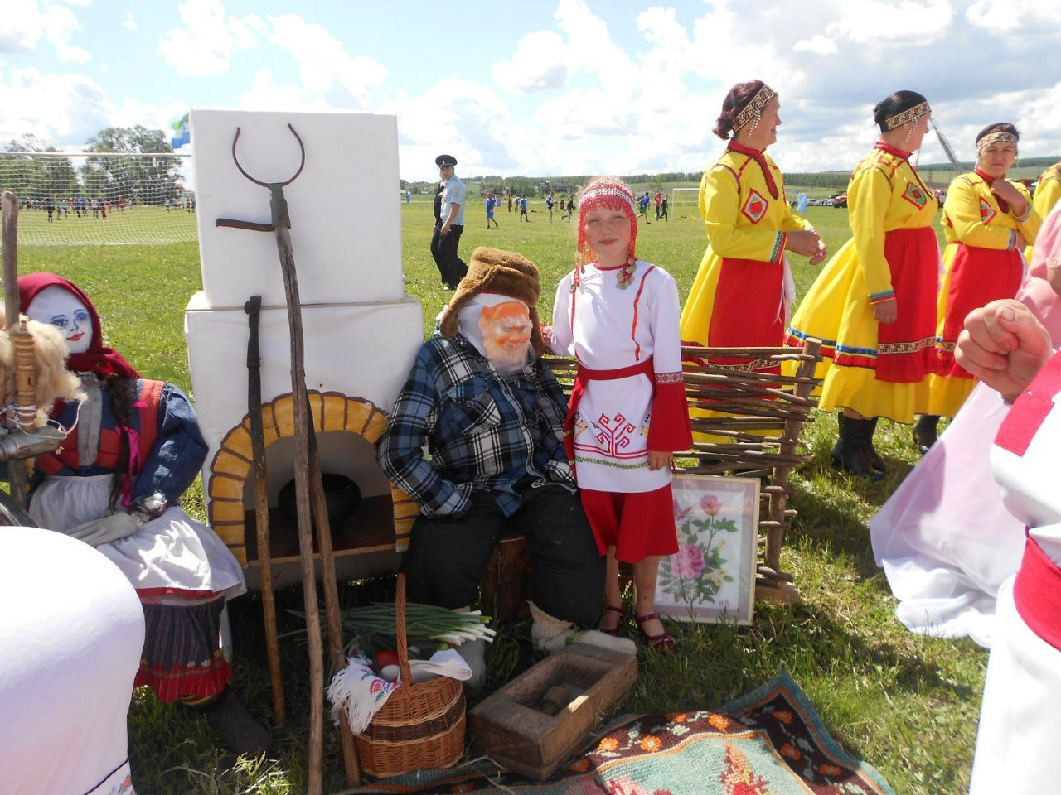

**Приложение 5. Кладбище некрещёных чуваш в с.Ерандаево**

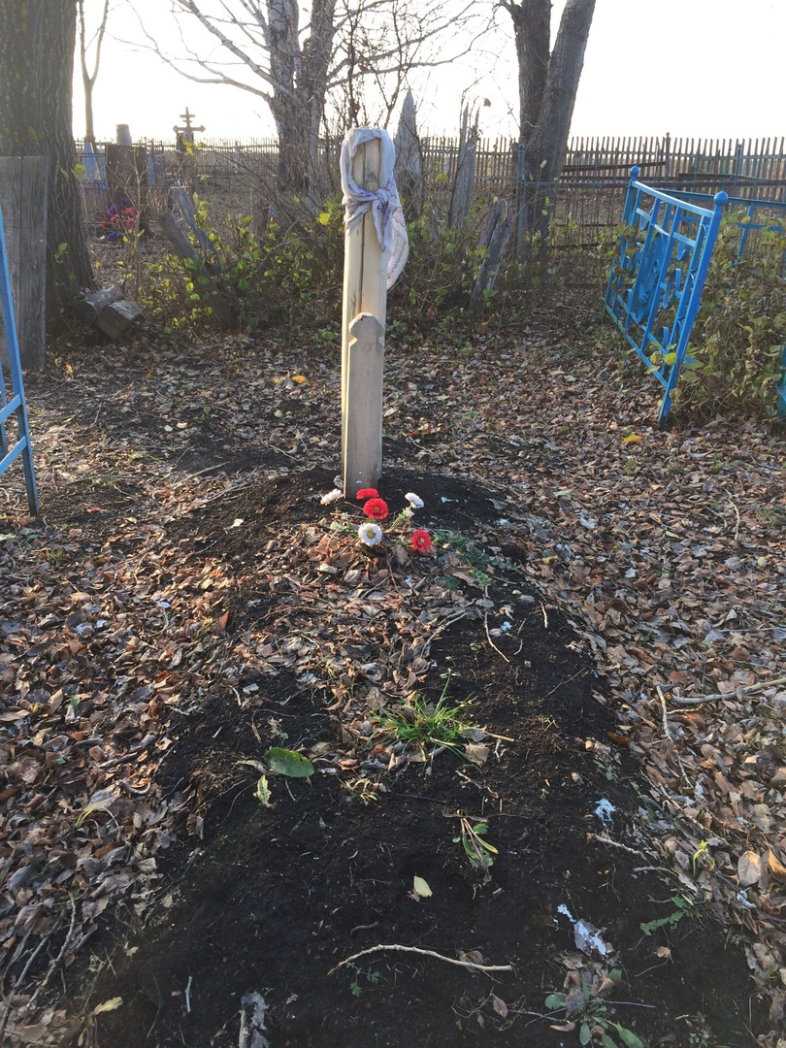

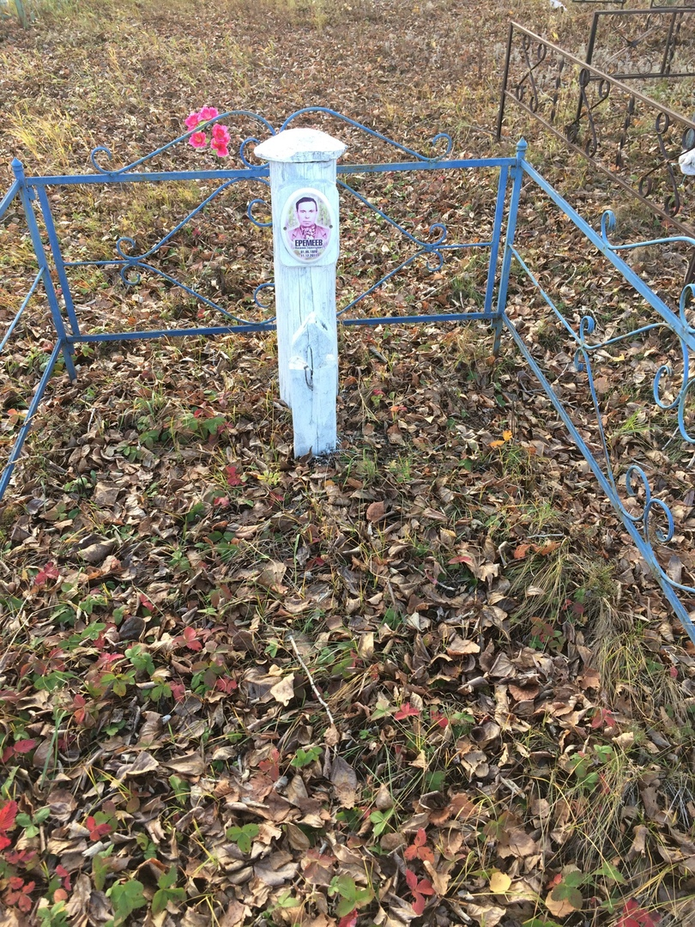

**Приложение 6.**   **Сурхури**

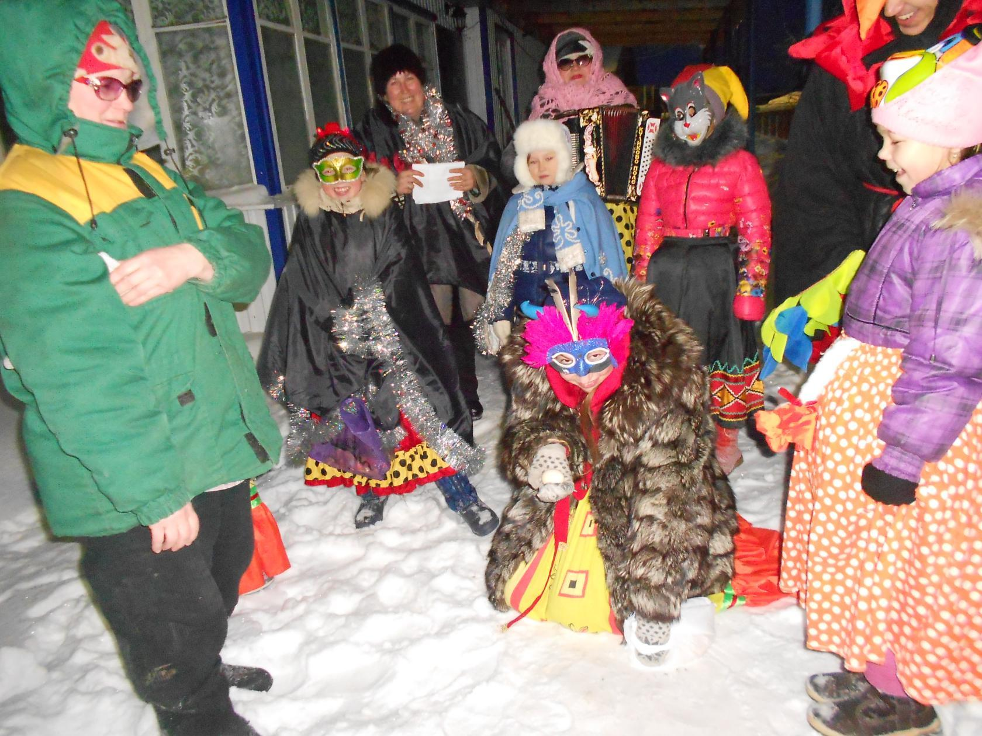

**Приложение 7. Народный коллектив Сеспель**

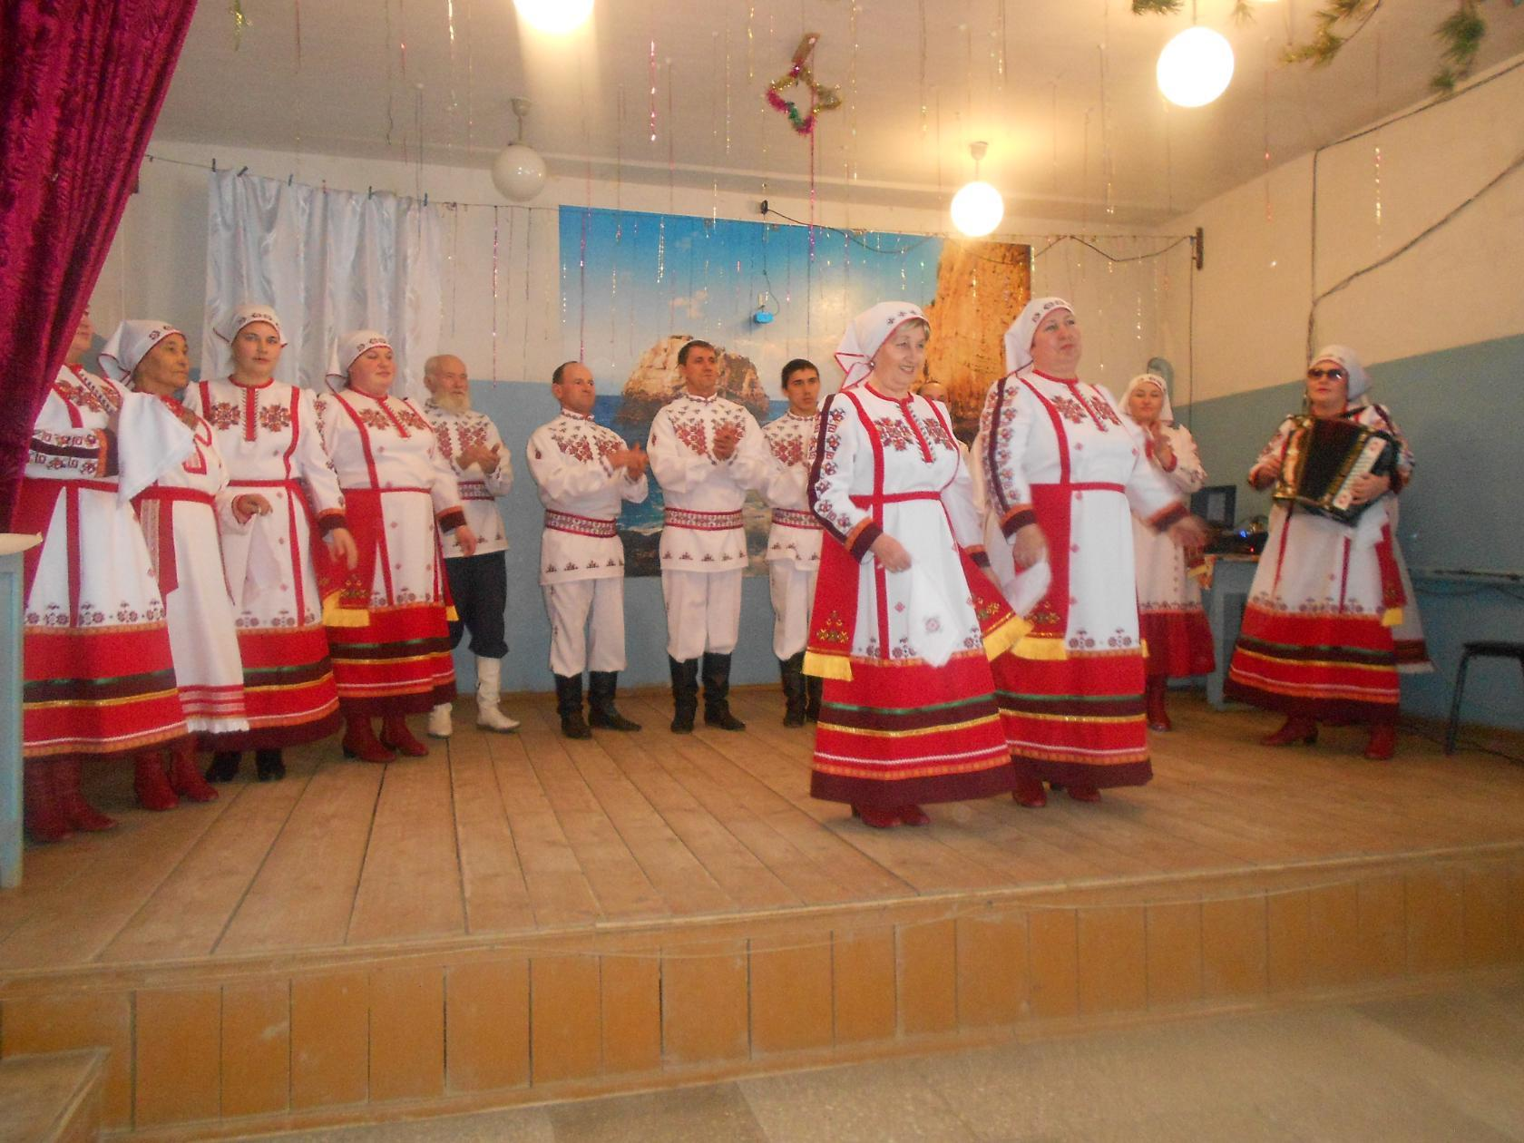

**Приложение 8Анкета для учащихся**

1.Какие чувашские традиции ты знаешь?

2. Знаешь ли ты чувашские праздники?

3.Участвуешь ли ты в них?

4.Нужно ли возрождать народные традиции?

5.Знаешь ли ты историю появления чувашей на территории своего района?

**Результаты анкетирования.**

В анкетировании приняли участие 40 человек. На первый вопрос большинство учащихся отметили такие традиции, как свадьба с обрядами, поминовение усопших. На второй вопрос многие назвали саварни, Уяв, Акатуй. Участвуют в них 16 человек. На вопрос , нужно ли соблюдать народные традиции, 20 человек ответили положительно, 20 человек затруднились с ответом. На пятый вопрос положительно ответили пятеро.

Таким образом, можно сделать вывод о том, что традиции необходимо возрождать. Также следует познакомить учащихся с историей заселения чувашей в Самарском крае.